《安全评价报告信息公布表》
机构名称 | 重庆市安全生产科学研究有限公司 |  |  |  |  | 资质证号 |  |  |  | APJ-（渝）-001
委托单位 | 中石油西南油气田分公司川中油气矿
项目名称 | 磨溪009-H10井地面集输工程
项目类别 | ■预评价 □现状评价 □验收评价 □其他
所属业务类别 |  | 陆地石油和天然气开采业
安全评价过程控制情况
安全评价项目管理 | 项目组组长 |  |  |  | 技术负责人 |  |  |  |  |  | 过程控制负责人
安全评价项目管理 | 陈美宝 |  |  |  | 刘菊梅 |  |  |  |  |  | 冯皓
编制过程 | 报告编制人 |  |  | 报告提交日期 |  |  |  | 报告审核人 |  |  |  | 报告审批人
编制过程 | 林波、李伟 |  |  | 2021.5 |  |  |  | 蔡治勇 |  |  |  | 蔡治勇
姓 名 | 认定专业 |  | 安全评价师从业识别卡/证书编号 |  |  |  |  | 注册安全工程师  注册证号 |  |  |  |  | 是否专职
雷楠 | 储运 |  | S011053000110193002251 |  |  |  |  | -- |  |  |  |  | 是
蒋平 | 采油 |  | 1700000000301842 |  |  |  |  | AG00261947 |  |  |  |  | 是
李伟 | 安全 |  | 1800000000201223 |  |  |  |  | -- |  |  |  |  | 是
林波 | 化工工艺 |  | S011053000110192002987 |  |  |  |  | 55190209531 |  |  |  |  | 是
陈美宝 | 冶金、化工机械 |  | 1500000000100116 |  |  |  |  | 0100948 |  |  |  |  | 是
刘菊梅 | 采油 |  | 1500000000100202 |  |  |  |  | 016794 |  |  |  |  | 是
冯皓 | 机械 |  | 1600000000201291 |  |  |  |  | 0177668 |  |  |  |  | 是
蔡治勇 | 热能与动力 |  | 0800000000102949 |  |  |  |  | 0074134 |  |  |  |  | 是
项目简介 | 磨溪009-H10井地面集输工程新建磨溪009-H10井站1座，改造集气末站1座，新建磨溪009-H10井站至集气末站DN150集气管线1条，全长 2.9km；通信光缆与集气管线同沟敷设。磨溪009-H10井站采用两级节流工艺，井口采出原料气在井口经过两级节流后进入井场一体化工艺橇，二级节流至7.46MPa后通过气液分离器分离计量，计量后通过新建DN150集气管道气液混输至集气末站，再输往安岳天然气净化厂处理后外输。  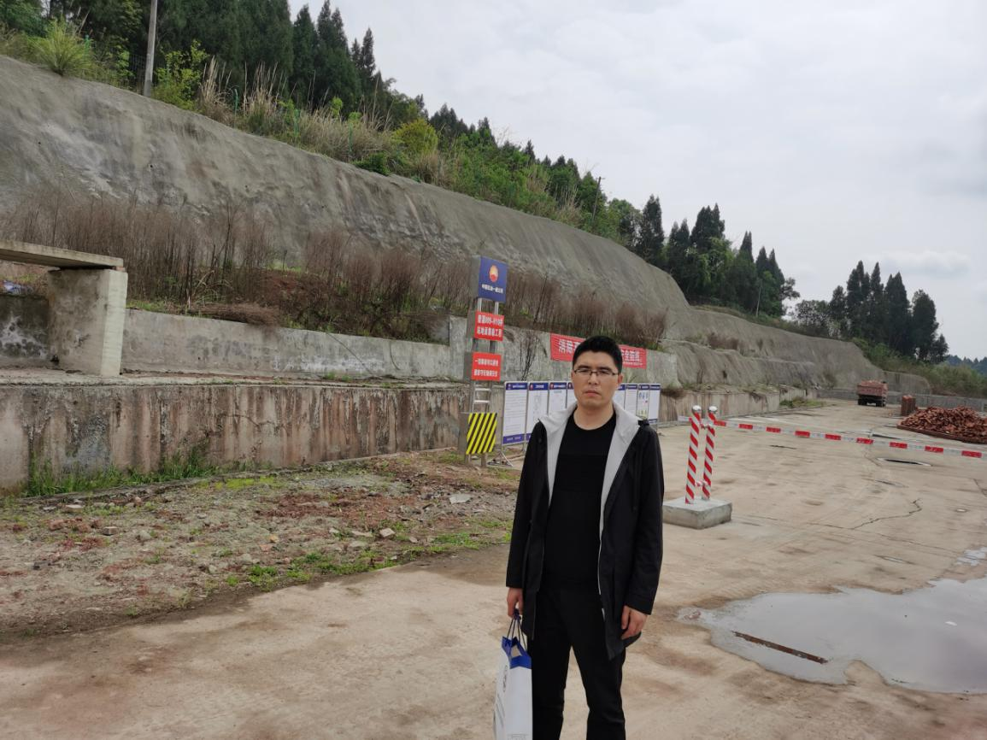
现场开展工作情况 | 勘验人员 |  | 勘验时间 |  |  |  | 勘验任务 |  | 勘验中的问题
现场开展工作情况 | 陈美宝 |  | 2021.2.01 |  |  |  | 项目负责 |  | 无
现场开展工作情况 | 林波 |  | 2021.2.01 |  |  |  | 现场勘察、资料收集 |  | 无

